Pernyataan Bersyarat

Definisi Pernyataan Bersyarat
Ketika menyusun sebuah program, Kita sering menghadapi berbagai tugas dengan kondisi yang beragam. Menulis kode secara manual untuk setiap kemungkinan tentu tidak praktis. Oleh karena itu, kita menggunakan pernyataan bersyarat (Conditional statements) untuk menavigasi alur program agar berjalan sesuai dengan kondisi yang terpenuhi.
Bentuk Umum Pernyataan Bersyarat
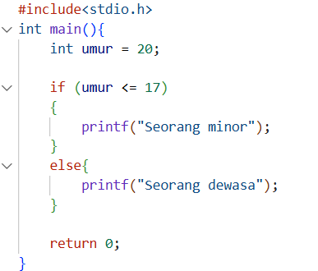
Penjelasan kode:
- Int umur = 20;, mendeklarasikan variabel umur bertipe integer dengan nilai 20.
- If (umur <= 17) , mendeklarasikan fungsi “if” untuk mengecek apakah variabel umur memiliki nilai kurang atau sama dengan 17.
- else, medeklarasikan fungsi “else” yang digunakan untuk menjalankan baris kode ketika tidak ada kondisi pada if yang bernilai benar.

Macam - Macam Pernyataan Bersyarat
Dalam bahasa C kita mengenal beberapa jenis pernyataan bersyarat yaitu:
- If
Pernyataan if digunakan untuk menentukan pernyataan mana yang selanjutnya akan di jalan dan mana yang tidak.
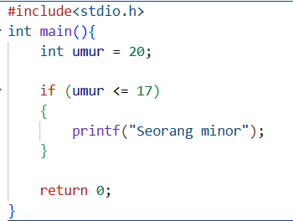
- If-else
Pernyataan if sebelumnya digunakan untuk menentukan pernyataan yang akan dijalankan sesuai dengan syarat yang diberikan, tapi bagaimana jika tidak ada syarat yang memenuhi maka disanalah kita menggunakan pernyataan else.
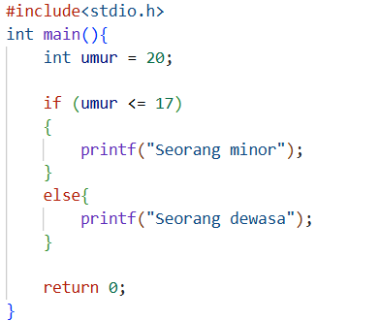
- If-else bersarang
if -else bersarang adalah sebuah pernyataan if yang berada di dalam sebuah pernyataan if lainnya, Hal ini sering digunakan untuk menyaring data dengan banyak lapis filter.
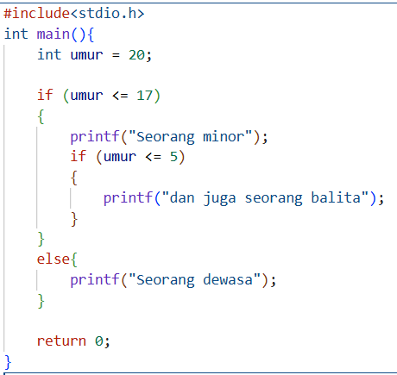

- If-else-if
If-else-if adalah pernyataan yang digunakan ketika kita dihadapkan pada tugas yang memiliki banyak pilihan. Yang mana pengecekan akan dilakukan dari pernyataan paling atas sampai yang paling bawah.
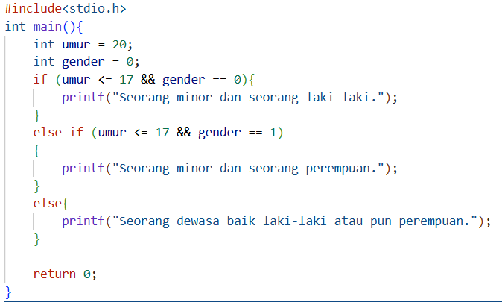
- Switch
Pernyataan switch case adalah alternatif untuk if-else-if yang mana jika kita tidak memerlukan persyaratan/filter khusus pada tugas kita dan hanya digunakan untuk menjalankan baris kode jika nilai bernilai sama.
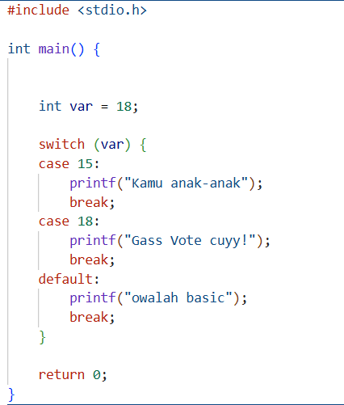
- Pernyataan lompat
Sesuai namanya, pernyataan lompat (jump statements) digunakan untuk mengalihkan kendali program dari satu bagian ke bagian lainnya secara instan. Pernyataan ini umumnya dibagi menjadi dua yang paling sering digunakan: break, yang berfungsi untuk menghentikan paksa seluruh proses perulangan, dan continue, yang berfungsi untuk melompati sisa instruksi pada iterasi saat ini dan langsung berlanjut ke iterasi berikutnya.
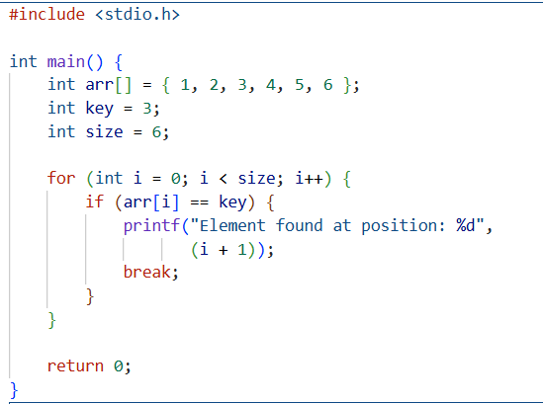
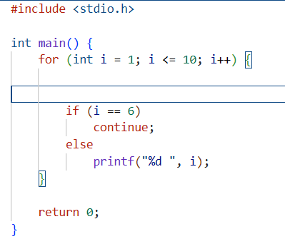

Latihan
Program Pernyataan Bersyarat
Tujuan:
Membuat program sederhana menggunakan bahasa C yang dapat menginput dan
menampilkan data diri praktikan.
Deskripsi Latihan:
Buatlah program dengan mengikuti pseudocode berikut.
ALGORITMA KategoriUsia
DEKLARASI:
usia: INTEGER
DESKRIPSI:
BACA usia
JIKA usia <= 12 MAKA
CETAK "Kategori: Anak-anak"
SELAIN JIKA usia <= 17 MAKA
CETAK "Kategori: Remaja"
SELAIN JIKA usia <= 60 MAKA
CETAK "Kategori: Dewasa"
SELAIN ITU
CETAK "Kategori: Lansia"
AKHIR JIKA

